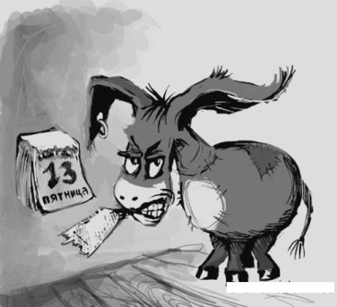
Если человек говорит, что ему все время не везет, нужно задуматься о фильтрах его внимания.
Предлагаем Вам проделать упражнение:
Оглянитесь вокруг и отметьте все предметы красного цвета. Запомните их хорошенько. Далее закройте глаза и перечислите все предметы …. синего цвета.
Обычно происходит заминка, человек пытается припомнить синие предметы, и … не может этого сделать по той простой причине, что он не акцентировал на них своего внимания. Может ли то же самое происходить в жизни с везением? Может, конечно!!!
Плохое, как правило, запоминается, а хорошее забывается или … не замечается.
Для того, чтобы изменить эту ситуацию, сделайте следующее:
Присмотритесь к прошедшему дню с точки зрения везения пусть даже в самых простых вещах: вот вовремя загорелся зеленый свет, пришел нужный автобус, неожиданно выглянуло солнышко, у кассира не было проблем со сдачей. И можно сделать на основании таких, казалось бы, мелочей правильный вывод: мне сегодня часто везло. Можно проделать то же самое со следующим днем, а потом со следующим и так целую неделю. Через некоторое время в голове с большой вероятностью появится устойчивая мысль: а ведь мне часто везет в мелочах.
Продолжайте смело носить в голове этот положительный вывод о себе, и вскоре вы привыкнете к тому, что везение – это часть вашей жизни. А дальше происходит по принципу: сначала мы верим в то, что видим, а потом видим то, во что верим. Поэтому смело берите себе новое имя: Я – Человек, которому часто везет. Или я – Везунчик. Если вы сообщаете людям, как вас зовут, то вас начинают называть этим именем. Вот и объявите миру, что теперь вы - Человек везения. Мир привыкнет, и будет обращаться с вами соответственно.
Однако время от времени в вашей жизни будут происходить «тренировочные» случаи, по поводу которых ваш ум, вернувшись к старой привычке, будет возмущенно восклицать или горько плакать: ну почему мне опять не повезло? Спокойно и отстраненно послушайте эти вопли и скажите сами себе: Это был огромный позитив в моей жизни, только я пока ещё не знаю, чем именно это будет хорошо для меня!

Несколько полезных мыслей:
Чтобы что-то изменить в своей жизни, нужно в первую очередь обратить внимание на то, как и что мы думаем, т.е. проанализировать свои мысли. Можно выписать на бумагу все отрицательные и негативные мысли, которые приходят вам в голову. Затем переформулировать, изменить эти мысли на позитивные или реалистичные.
Настроиться на позитивный лад. Вспомнить поговорку, «все, что не делается все к лучшему». Пусть эта поговорка, станет Вашим девизом в жизни.

Как не парадоксально это звучит, но везение, есть заслуженный результат работы над собой. Прислушайтесь к себе. Начните мыслить, чувствовать и жить так, как будто вам уже везет.

